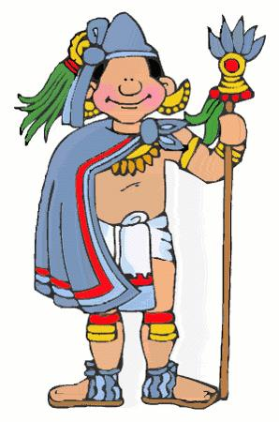

**GUIA DE APRENDIZAJE UNIDAD 2 . N.º 15**

**RECURSO: TEXTO DE ESTUDIO** PAGINAS: 149 -150 -151 -152.

ASIGNATURA: Historia.

NOMBRE ESTUDIANTE: ______________________________________________________

CURSO: ______________________________

Objetivo:- Localizar en un mapa de América o en un globo terráqueo el área donde se desarrolló la civilización Maya- azteca y los lugares que incorporaron a su imperio.

- Ubicar temporalmente, en una línea de tiempo u otro recurso, el periodo en que se desarrolló la civilización maya y azteca

1). Sigue las instrucciones y leer comprensivamente junto a tu familia y anímate a responder esta guía de trabajo. (responde en base al texto de estudio)

* Observa el mapa, según las áreas que ocuparon la civilización maya y azteca, pinta la simbología, según corresponda.



* Crear una línea de tiempo sobre la historia de las civilizaciones maya y azteca. Para esto, realiza lo siguiente.
* Utiliza la parte de arriba o la parte de la línea de tiempo para cada una de las civilizaciones.
* Incluye los principales hechos que marcan la historia de los mayas y de los aztecas.



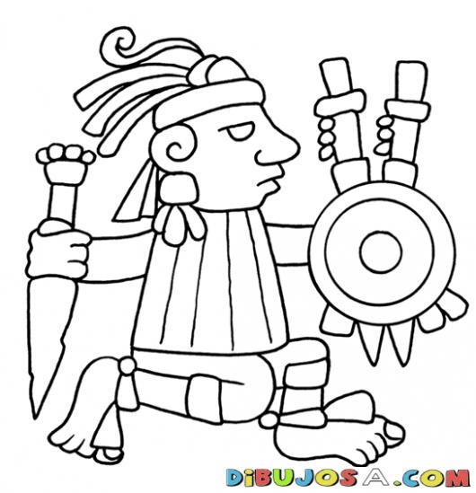

Para finalizar esta actividad te invita a observar e indagar acerca de la civilización Maya – azteca . Apoyo complementario: <https://youtu.be/2Vn-B4Hn9z0>

¡Anímate! Tú puedes.



